Laporan Praktikum 2
Operasi Input dan Output



Nama : Intan Fitri R
NRP : 2110181005

POLITEKNIK ELEKTRONIKA NEGERI SURABAYA

- Tugas Pendahuluan

1. Apa yang dimaksud redirection ?
2. Apa yang dimaksud pipeline ?
3. Apa yang dimaksud perintah di bawah ini :
echo, cat, more, sort, grep, wc, cut, uniq
Jawaban
1. Redirection (Pembelokan) :
Membelokkan strandar output suatu program ke file atau membelokkan standar input suatu program dari suatu file.
2. Pipeline (Pipa):
Mekanisme pipa digunakan sebagai alat komunikasi antar proses.
Input => Proses 1 => Output = Input => Proses 2 => Output
Proses 1 menghasilkan output yang selanjutnya digunakan sebagai input oleh Proses 2. Hubungan output input ini dinamakan pipa, yang menghubungkan Proses 1 dengan Proses 2 dan dinyatakan dengan symbol "|".
Proses 1 | Proses 2
3. yang dimaksud perintah di bawah ini :
echo : Menampilkan text
cat : Melihat isi file
more : Membuka file satu per satu
sort : Digunakan untuk mengurutkan masukannya berdasarkan urutan nomor ASCII dari karakter
grep : Digunakan untuk menyaring masukannya dan menampilkan baris-baris yang hanya mengandung pola yang ditentukan.
wc : Digunakan untuk menghitung jumlah baris, kata dan karakter dari baris-baris masukan yang diberikan kepadanya. Untuk mengetahui berapa baris gunakan option -1. Untuk mengetahui berapa kata, gunakan option -w dan untuk mengetahui berapa karakter, gunakan option -c. Jika salah satu option tidak digunakan, maka tampilannya adalah jumlah baris, jumlah kata dan jumlah karakter .
cut : Digunakan untuk mengambil kolom tertentu dan baris-baris masukannya, yang ditentukan pada opinion -c
uniq : Digunakan untuk menghilangkan baris-baris berurutan yang mengalami duplikasi, biasanya digabungkan dalam pipeline dengan sort.

- PERCOBAAN

Percobaan 1 : File Descriptor

- Output ke layar (standar output), input dari sistem (kernel)
$ ps

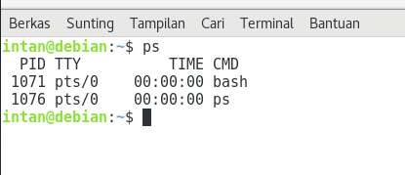
Perintah ps digunakan untuk memperlihatkan proses yang sedang berjalan pada sistem (kernel) diperlihatkan pada layar (standart output). PID (Process Identifier memperlihatkan nomor setiap proses yang diberikan berurutan oleh sistem linux.

- Output ke layar (standar output), input dari keyboard (standart input)
$ cat
hallo, apa kabar
hallo, apa kabar
exit dengan ^d
exit dengan ^d
[Ctrl + d]

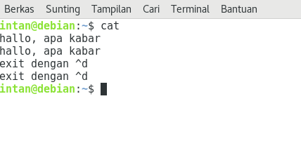

Perintah cat digunakan untuk mendapatkan input dari keyboard yang kemudian akan ditampilkan ke layar.
3. Input dari keyboard dan output ke alamat internet
$ mail arna@eepis-its.edu
contoh surat yang langsung
dibuat pada standard input (keyboard)
[Ctrl-d]

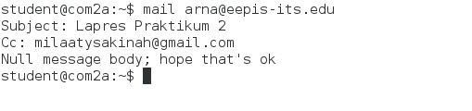

Perintah mail berguna untuk menulis e mail dari keyboard pada terminal dan mengirimnya ke alamat yang tela ditentukan.

- Input nama direktori, output tidak ada (membuat direktori baru), bila terjadi error maka tampilan error pada layar (standar error)
$ mkdir mydir
$ mkdir mydir (Terdapat pesan error)

Perintah mkdir digunakan untuk membuat direktori / folder. Jika nama direktori yang dibuat telah ada, maka akan muncul pesan error yang menandakan ketersedian direktori tersebut

Percobaan 2: Pembelokan (Redirection)
- Pembelokan standart input
$ cat 1> myfile.txt
Ini adalah teks yang saya simpan
Ke fike myfile.txt

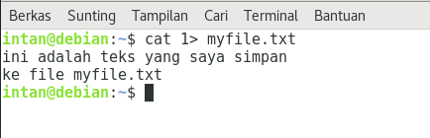

Dalam percobaan diatas, input dari keyboard pada layar akan dimasukkan atau diredirect pada file myfile.txt. Apabila myfile.txt dibuka maka akan muncul tulisan yang sudah dimasukkan tersebut.

- Pembelokan standart input, yaitu input dibelokkan dari keyboard menjadi file
$ cat 0< myfile.txt
$ cat myfile.txt

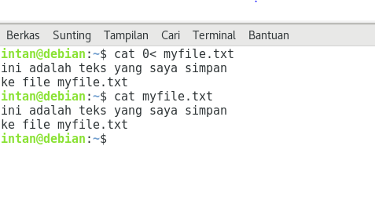

Percobaan diatas akan menampilkan isi/teks yang terdapat pada file myfile.txt pada layar

- Pembelokan standart error untuk disimpan di file
$ mkdir mydir (Terdapat pesan error)
$ mkdir mydir 2> myerror.txt
$ cat myerror.txt

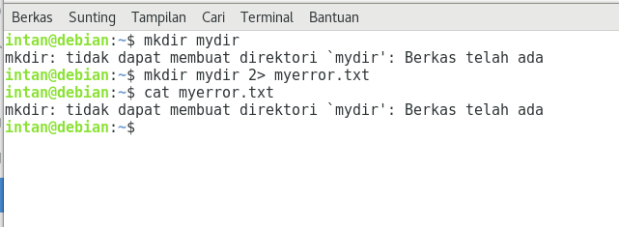

Perintah cat mkdir mydir 2> myerror.txt akan menyimpan peringatan error kedalam myerror.txt apabila ketika membuat folder (mkdir mydir) terjadi error, contohnya ketika folder dengan nama mydir telah ada sebelumnya.

- Notasi 2>&1: pembelokan standart error (2>) adalah identik dengan file descriptor 1.
$ ls filebaru (Terdapat pesan error)
$ ls filebaru 2> out.txt
$ cat out.txt
$ ls filebaru 2> out.txt 2>&1
$ cat out.txt

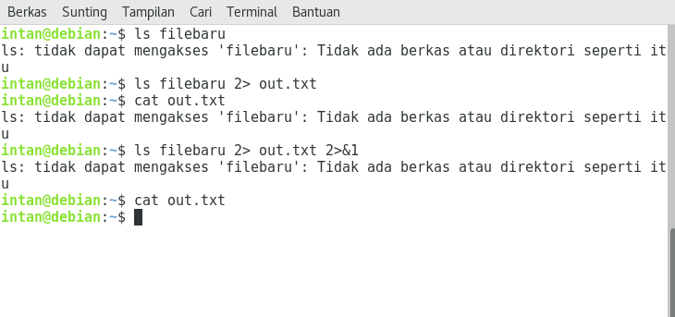

Pada gambar diatas, pesan error karena mencoba direktori filebaru yang sebenarnya tidak
ada dibelokkan ke out.txt

- Notasi 1>&2 (atau >&2): pembelokan standart output adalah sama dengan file descriptor 2 yaitu standart error
$ echo “mencoba menulis file” 1> baru
$ cat filebaru 2> baru >1&2
$ cat baru

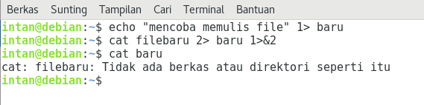
Pada gambar diatas, kalimat yang dioutputkan dengan perintah echo dibelokkan kedalam filebaru. Namun selanjunya filebaru tersebut isinya tertindih oleh pesan error hasil pembelokan dari perintah cat filebaru yang gagal dilaksanakan.

- Notasi >> (append)
$ echo “kata pertama” > surat
$ echo “kata kedua” >> surat
$ echo “kata ketiga” >> surat
$ cat surat
$ echo “kata keempat” > surat
$ cat surat

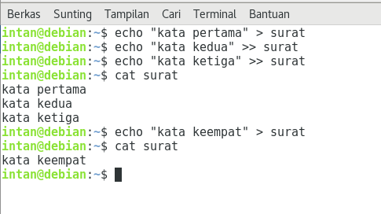
Karakter > akan membelokkan output dari echo menjadi sebuah filebaru bernama surat, Karakter >> akan menyisipkan output dari echo di kelanjutan isi dari file tujuan.

- Notasi here document (<<++....++) digunakan sebagai pembatas input dari keyboard. Perhatikan bahwa tanda pembatas dapat digantikan dengan tanda apa saja, namun harus sama dan tanda penutup harus diberikan pada awal baris
$ cat <<++
Hallo, apa kabar?
Baik-baik saja?
Ok!
$cat <<%%%
Hallo, apa kabar?
Baik-baik saja?
Ok!
%%%

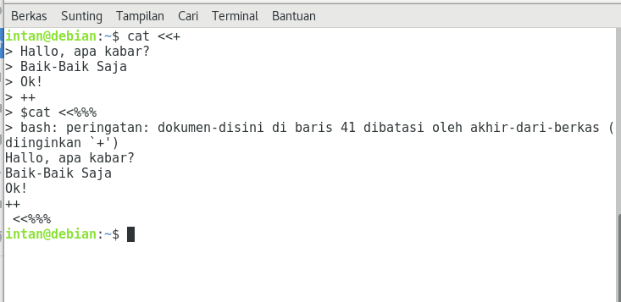
Dengan menggunakan notasi here document (<<++....++), tidak perlu lagi menekan CTRL+D untuk keluar dari editor untuk menyimpan teks.

- Notasi – (input keyboard) adalah representan input dari keyboard. Artinya menampilkan file 1, kemudian menampilkan input dari keyboard dan menampilkan file 2. Perhatikan bahwa notasi “-“ berarti menyelipkan input dari keyboard
$ cat myfile.txt – surat

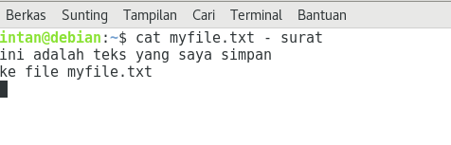

- Untuk membelokkan standart output ke file, digunakan operator >
$ echo hello
$ echo bye > output
$ cat output

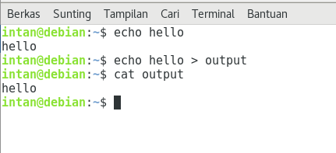

Perintah echo akan menampilkan kalimat hello ke layar, yang kemudian akan disipi lagi dengan perintah selanjutnya dengan kata bye.

- Untuk menambahkan output ke file, digunakan operator >>
$ echo bye >> output
$ cat output

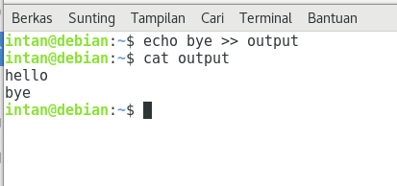
Operator >> akan menambahkan teks bye pada file output di baris yang baru

- Untuk membelokkan standart input digunakan operator <
$ cat < output

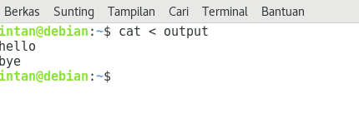
Perintah cat < output akan menampilkan isi file output ke layar

- Pembelokan standart input dan output dapat dikombinasikan tetapi tidak boleh menggunakan nama file yang sama sebagai standart input dan output
$ cat < output > out
$ cat out
$ cat < output >> out
$ cat out
$ cat < output > output
$ cat output
$ cat < out >> out (Proses tidak berhenti)
[ctrl-c]
$ cat out

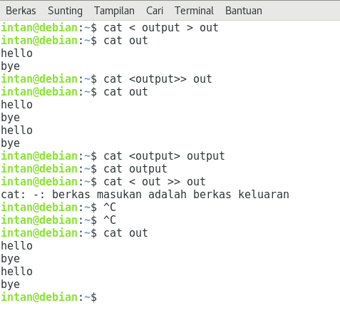

Cat < output >> out: menambah isi file output di baris selanjutnya pada file out
Cat < output > output: menyi mpan isi file output dengan diri sendiri, isi file pada output akan hilang
Cat < out >> menyisipkan isi file out kedalam baris selanjutnya dari file out itu sendiri. Proses ini akan terus menerus menambah baris teks karena isi file out akan terus diperbaharui tanpa henti. Jika diberikan perintah cat out maka baris teks isi file out tidak akan behenti.

Percobaan 3: Pipa (Pipeline)
- Operator pipa (|) digunakan untuk membuat eksekusi proses dengan melewati data langsung ke data lainnya
$ who
$ who | sort
$ who | sort –r
$ who > tmp
$ sort tmp
$ rm tmp
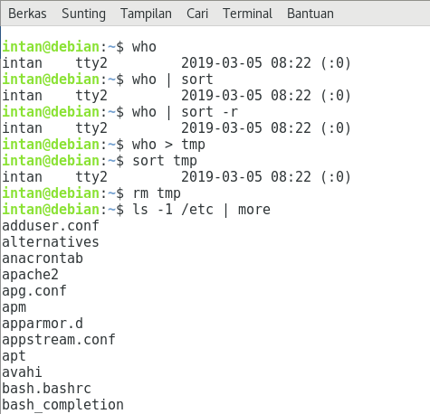

Perintah who yang diberi pipe sort akan membuat data yang ditampilkan terurut sesuai yang login terakhir.

$ ls –l /etc | more

Pipe more akan menampilkan berkas lengkap dengan atributnya secara lengkap.

$ ls –l /etc | sort | more

Pipe sort dan more akan menampilkan berkas lengkap dengan atributnya secara lengkap secara urut.

Percobaan 4: Filter

- Pipa juga digunakan untuk mengkombinasikan utilitas sistem untuk membentuk fungsi yang lebih kompleks
$ w h | grep <user>
$ grep <user> /etc/passwd
$ ls /etc | wc
$ ls /etc | wc –l
$ cat > kelas1.txt
Badu
Zulkifli
Yulizir
Yudi
Ade
[ctrl-d]

$ cat > kelas2.txt
Budi
Gama
Asep
Muchlis
[ctrl-d]

$ cat kelas1.txt kelas2.txt | sort
$ cat kelas1.txt kelas2.txt > kelas.txt
$ cat kelas.txt | sort | uniq

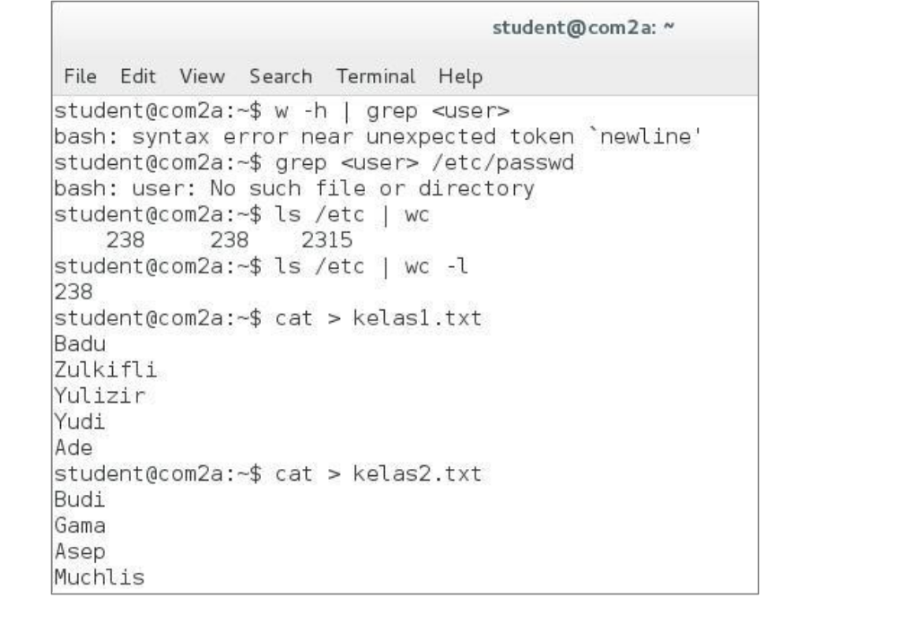

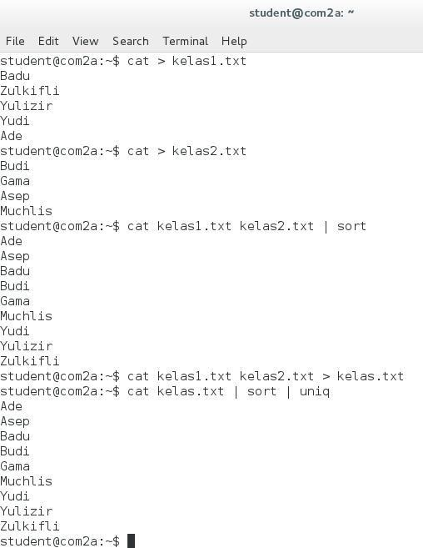

Filter uniq akan menghilangkan duplikasi data dalam file.

- Latihan

- Lihat daftar secara lengkap pada direktori aktif, belokkan tampilan standart output ke file baru
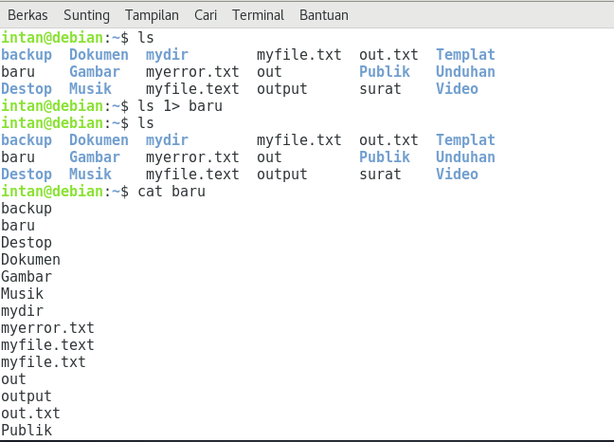

- Lihat daftar secara lengkap pada direktori /etc/passwd, belokkan tampilan standart output ke file baru tanpa menghapus file baru sebelumnya
ccatc 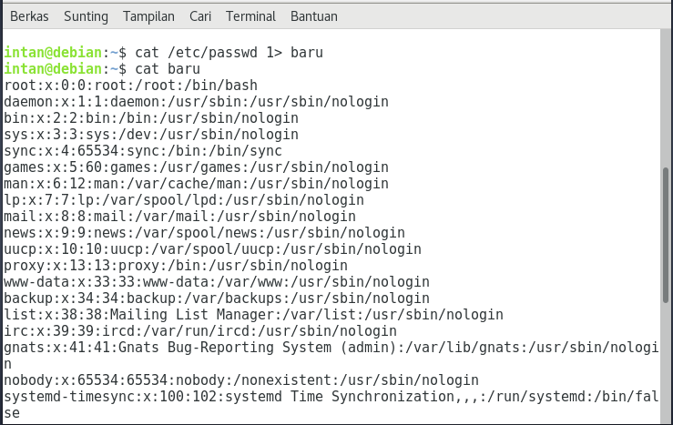

- Urutkan file baru dengan cara membelokkan standart input

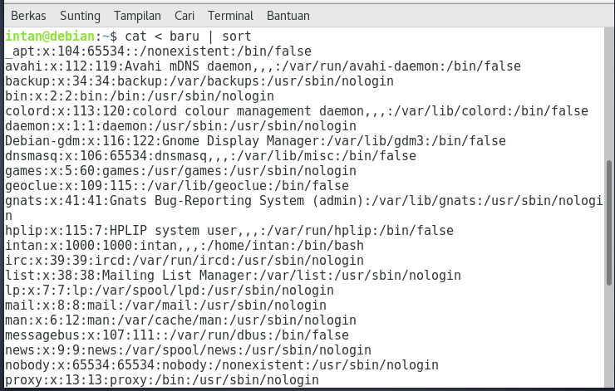

- Urutkan file baru dengan cara membelokkan standart input dan standart output ke file baru.input

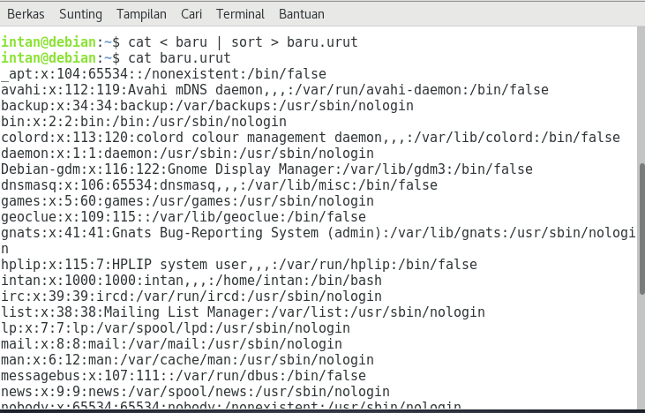

- Buatlah direktori latihan2 sebanyak 2 kali dan belokkan standart error ke file rmdirerror.txt

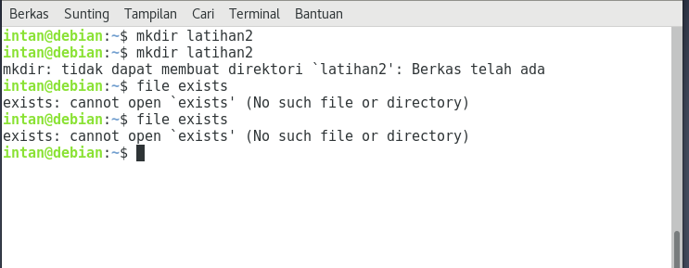

- Urutkan kalimat berikut:
Jakarta
Bandung
Surabaya
Padang
Palembang
Lampung
Dengan menggunakan notasi here document (<@@@...@@@)

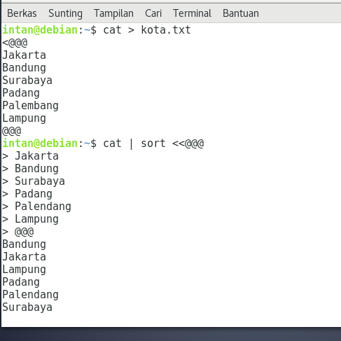

- Hitung jumlah baris, kata, dan karakter dari file baru.urut dengan menggunakan filter dan tambahkan data tersebut ke file baru

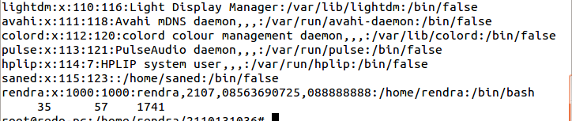

- Gunakan perintah di bawah ini dan perhatikan hasilnya
$ cat > hello.txt
Dog cat
Cat duck
Dog chiken
Chiken duck
Chiken cat
Dog duck
[ctrl-d]
$ cat hello.txt | sort | uniq
$ cat hello.txt | grep “dog” | grep –v “cat”
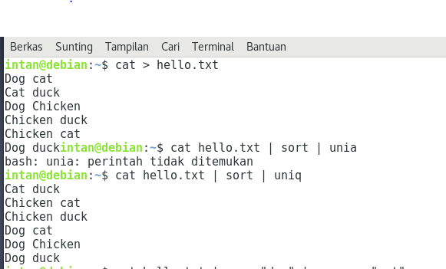

Kesimpulan
1. fungsi dari $ cat perintah untuk menampilkan text dari file yang dibuat.
2. Dalam operasi input output pada linux banyak menggunakan perintah.

3. Simbol 0< digunakan untuk menampilkan(output), simbol >1 digunakan untuk menginputkan text pada file, dan simbol 2> digunakan untuk menginputkan pesan error ke dalaam file.

